**1 ТЕОРЕТИЧЕСКАЯ ЧАСТЬ**

**1.1 Исходные данные**

Для написания и отладки программы использовалась среда разработки Visual Studio Code. В качестве языка программирования был выбран язык Python и библиотека tkinter для создания графического интерфейса (GUI).

Для эмуляции COM-портов использовался Virtual Serial Ports Driver SDK, задействующий архитектуру UART 16550.

**1.2 Структура пакета**

Структура пакета (или кадра) является ключевым элементом в процессе передачи данных через последовательные порты. Правильное оформление пакета позволяет обеспечить целостность и корректность передаваемой информации. В рамках лабораторной работы структура пакета будет включать следующие поля:

1. Флаг. Флаг указывает на начало пакета. Он представляет собой двоичное значение, эквивалентное длине поля данных в байтах. Занимает фиксированное количество бит, обычно равное 8 битам (1 байт), что позволяет выразить значения от 0 до 255.

2. Destination Address (Адрес назначения). Поле, указывающее на адрес устройства, для которого предназначен пакет. В данной реализации оно будет установлено в нулевое значение. Занимает 4 бита, что позволяет использовать до 16 различных адресов.

3. Source Address (Адрес источника). Поле, содержащее номер используемого COM-порта, который отправляет данные. Это позволяет получателю понять, откуда пришел пакет. Занимает 4 бита, аналогично полю адреса назначения.

4. Data (Данные). Основное поле, содержащее передаваемую информацию. Длина этого поля фиксирована и равна n байтам, где n — номер группы. Например, если n равно 4, поле данных будет занимать 32 бита (4 байта).

5. FCS (Frame Check Sequence). Поле контрольной суммы, используемое для проверки целостности пакета. В данной реализации оно будет установлено в нулевое значение. Занимает 1 байт (8 бит), что позволяет обеспечить базовую проверку данных.

Структура пакета, описанная выше, обеспечивает необходимую организацию данных для передачи по COM-портам. Определение фиксированных размеров полей помогает гарантировать правильное чтение и обработку пакетов как на стороне отправителя, так и на стороне получателя.

**1.3 Алгоритм бит-стаффинга на стороне передатчика**

Алгоритм бит-стаффинга используется для предотвращения потери синхронизации в передаче данных. Ниже представлена блок-схема алгоритма на стороне передатчика, описывающая процесс бит-стаффинга.

**1.4 Алгоритм де-бит-стаффинга на стороне приемника**

Алгоритм де-бит-стаффинга используется для восстановления исходной последовательности битов, удаляя добавленные биты, которые были вставлены для предотвращения длинных последовательностей единиц. Ниже представлена блок-схема алгоритма на стороне приемника.

**2 ПРАКТИЧЕСКАЯ ЧАСТЬ**

**2.1 Код программы**

Код программы вынесен в приложение А.

**2.2 Интерфейс программы**

Интерфейс программы представлен на рисунке 2.1.

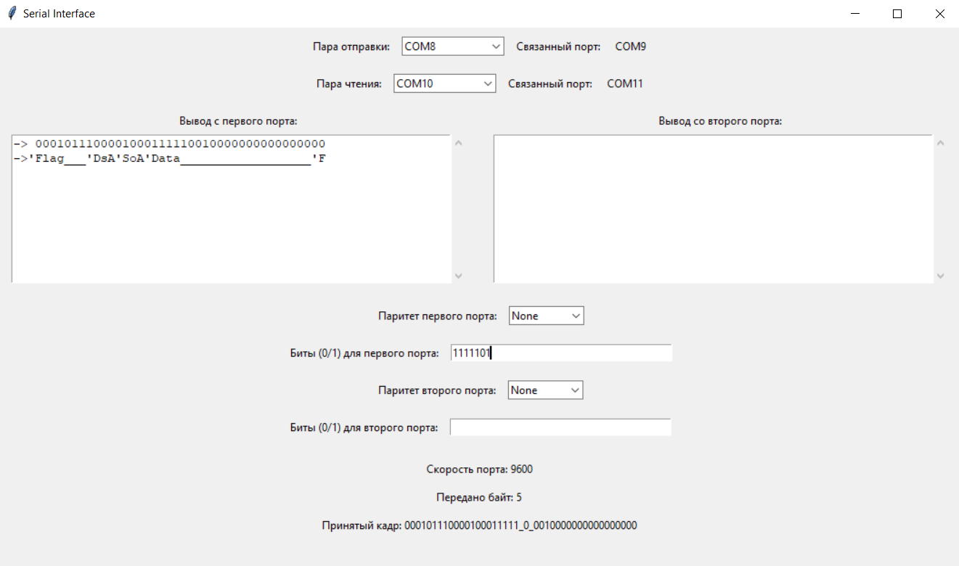

Рисунок 2.1 – Интерфейс программы

Приложение А

*(Код программы)*

Файл makefile

1. PYTHON=python
2. SRC_DIR=src
3. INTERFACE_FILE=$(SRC_DIR)/serial_interface.py
4. LOGIC_FILE=$(SRC_DIR)/serial_logic.py
5. MAIN_FILE=main.py

6.

1. .PHONY: run clean
2. run:

10. $(PYTHON) $(MAIN_FILE)

11.

12. clean:

13. del /S *.pyc

Файл main.py

1. import sys

2. import os

3. sys.path.insert(0, os.path.abspath(os.path.join(os.path.dirname(__file__), 'src')))

4. from serial_interface import SerialInterfaceApp

5. import tkinter as tk

6. if __name__ == "__main__":

7. root = tk.Tk()

8. app = SerialInterfaceApp(root)

9. root.protocol("WM_DELETE_WINDOW", app.on_closing) # Обрабатываем закрытие окна

10. root.mainloop()

Файл serial_logic.py

1. import serial

2. import serial.tools.list_ports

3. import time

4. import threading

5. class SerialLogic:

6. def __init__(self):

7. self.port_pairs = {}

8. self.stop_event = threading.Event()

9. self.read_threads = []

10. self.port_speeds = {}

11. self.baudrate = 9600

12. def get_port_speed(self, port):

13. return self.baudrate

14. def populate_ports(self):

15. ports = serial.tools.list_ports.comports()

16. self.ports_list = [port.device for port in ports if port.device not in ["COM6", "COM7"]]

17. if len(self.ports_list) < 4:

18. raise ValueError("Недостаточно доступных COM-портов.")

19. self.create_port_pairs()

20. return self.ports_list

21. def create_port_pairs(self):

22. checked_ports = set()

23. for i in range(len(self.ports_list)):

24. port1 = self.ports_list[i]

25. if port1 in checked_ports:

26. continue

27. for j in range(i + 1, len(self.ports_list)):

28. port2 = self.ports_list[j]

29. if port2 in checked_ports:

30. continue

31. if self.test_connection(port1, port2):

32. self.port_pairs[port1] = port2

33. self.port_pairs[port2] = port1

34. checked_ports.add(port1)

35. checked_ports.add(port2)

36. print(f"Связь установлена: {port1} <-> {port2}")

37. break

38. def test_connection(self, port1, port2):

39. print(f"Тестируем соединение между {port1} и {port2}...")

40. try:

41. with serial.Serial(port1, self.baudrate, timeout=1) as ser1, serial.Serial(port2, self.baudrate, timeout=1) as ser2:

42. test_message = "TEST"

43. ser1.write(test_message.encode())

44. if ser2.in_waiting > 0:

45. response = ser2.read(ser2.in_waiting).decode()

46. print(f"Получено сообщение: {response} от {port2}")

47. return response == test_message

48. else:

49. print("Нет ответа от порта.")

50. return False

51. except serial.SerialException as e:

52. print(f"Ошибка: {e}")

53. return False

54.

55.

56.

57.

58.

59.

60.

61.

62.

63.

64.

65.

66.

67.

68.

69.

70.

71.

72.

73.

74.

75.

76.

77.

78.

79.

80.

81.

82.

83.

84.

85.

86.

87.

88.

89.

90.

91.

92.

93.

94.

95.

96.

97.

98.

99.

100.

101.

102.

103.

104.

105.

106.

107.

108.

109.

110.

111.

112.

113.

114.

115.

116.

117.

Файл serial_interface.py

1. import tkinter as tk

2. from tkinter import scrolledtext, ttk, messagebox

3. from serial_logic import SerialLogic

4. class SerialInterfaceApp:

5.

6.

7.

8.

9.

10. def __init__(self, master):

11. self.master = master

12. self.master.title("Serial Interface")

13. self.logic = SerialLogic()

14. self.master.minsize(800, 600)

15. self.setup_ui()

16. self.populate_ports()

17. def setup_ui(self):

18. self.send_frame = tk.Frame(self.master)

19. self.send_frame.pack(pady=10)

20. self.send_port_label = tk.Label(self.send_frame, text="Пара отправки:")

21. self.send_port_label.pack(side=tk.LEFT, padx=5)

22. self.send_port_combobox = ttk.Combobox(self.send_frame, width=15)

23. self.send_port_combobox.pack(side=tk.LEFT, padx=5)

24. self.send_connected_port_label = tk.Label(self.send_frame, text="Связанный порт:")

25. self.send_connected_port_label.pack(side=tk.LEFT, padx=5)

26. self.send_connected_port = tk.Label(self.send_frame, text="")

27. self.send_connected_port.pack(side=tk.LEFT, padx=5)

28. self.send_port_combobox.bind("<<ComboboxSelected>>", self.update_connected_send_port)

29. self.read_frame = tk.Frame(self.master)

30. self.read_frame.pack(pady=10)

31. self.read_port_label = tk.Label(self.read_frame, text="Пара чтения:")

32. self.read_port_label.pack(side=tk.LEFT, padx=5)

33. self.read_port_combobox = ttk.Combobox(self.read_frame, width=15)

34. self.read_port_combobox.pack(side=tk.LEFT, padx=5)

35. self.read_connected_port_label = tk.Label(self.read_frame, text="Связанный порт:")

36. self.read_connected_port_label.pack(side=tk.LEFT, padx=5)

37. self.read_connected_port = tk.Label(self.read_frame, text="")

38. self.read_connected_port.pack(side=tk.LEFT, padx=5)

39. self.read_port_combobox.bind("<<ComboboxSelected>>", self.update_connected_read_port)

40. self.output_frame = tk.Frame(self.master)

41. self.output_frame.pack(pady=10)

42. self.left_output_frame = tk.Frame(self.output_frame)

43. self.left_output_frame.pack(side=tk.LEFT, padx=10)

44. self.right_output_frame = tk.Frame(self.output_frame)

45. self.right_output_frame.pack(side=tk.RIGHT, padx=10)

46. self.left_output_label = tk.Label(self.left_output_frame, text="Вывод с первого порта:")

47. self.left_output_label.pack()

48. self.left_output_text = scrolledtext.ScrolledText(self.left_output_frame, width=60, height=10, state='disabled')

49. self.left_output_text.pack(padx=5, pady=5)

50. self.right_output_label = tk.Label(self.right_output_frame, text="Вывод со второго порта:")

51. self.right_output_label.pack()

52. self.right_output_text = scrolledtext.ScrolledText(self.right_output_frame, width=60, height=10, state='disabled')

53. self.right_output_text.pack(padx=5, pady=5)

54. self.parity_frame_send = tk.Frame(self.master)

55. self.parity_frame_send.pack(pady=10)

56. self.parity_label_send = tk.Label(self.parity_frame_send, text="Паритет первого порта:")

57. self.parity_label_send.pack(side=tk.LEFT, padx=5)

58. self.parity_combobox_send = ttk.Combobox(self.parity_frame_send, values=["None", "Even", "Odd"], state='readonly', width=10)

59. self.parity_combobox_send.current(0)

60. self.parity_combobox_send.pack(side=tk.LEFT, padx=5)

61. self.input_frame_send = tk.Frame(self.master)

62. self.input_frame_send.pack(pady=10)

63. self.input_label_send = tk.Label(self.input_frame_send, text="Биты (0/1) для первого порта:")

64. self.input_label_send.pack(side=tk.LEFT, padx=5)

65. vcmd_send = (self.master.register(self.validate_input), '%S')

66. self.input_entry_send = tk.Entry(self.input_frame_send, width=40, validate='key', validatecommand=vcmd_send)

67. self.input_entry_send.pack(side=tk.LEFT, padx=5)

68. self.input_entry_send.bind("<Return>", self.send_message_first)

69. self.parity_frame_receive = tk.Frame(self.master)

70. self.parity_frame_receive.pack(pady=10)

71. self.parity_label_receive = tk.Label(self.parity_frame_receive, text="Паритет второго порта:")

72. self.parity_label_receive.pack(side=tk.LEFT, padx=5)

73. self.parity_combobox_receive = ttk.Combobox(self.parity_frame_receive, values=["None", "Even", "Odd"], state='readonly', width=10)

74. self.parity_combobox_receive.current(0)

75. self.parity_combobox_receive.pack(side=tk.LEFT, padx=5)

76. self.input_frame_receive = tk.Frame(self.master)

77. self.input_frame_receive.pack(pady=10)

78. self.input_label_receive = tk.Label(self.input_frame_receive, text="Биты (0/1) для второго порта:")

79. self.input_label_receive.pack(side=tk.LEFT, padx=5)

80. vcmd_receive = (self.master.register(self.validate_input), '%S')

81. self.input_entry_receive = tk.Entry(self.input_frame_receive, width=40, validate='key', validatecommand=vcmd_receive)

82. self.input_entry_receive.pack(side=tk.LEFT, padx=5)

83. self.input_entry_receive.bind("<Return>", self.send_message_second)

84. self.status_frame = tk.Frame(self.master)

85. self.status_frame.pack(pady=10)

86. self.port_speed_label = tk.Label(self.status_frame, text="Скорость порта: 0")

87. self.port_speed_label.pack(pady=5)

88. self.bytes_sent_label = tk.Label(self.status_frame, text="Передано байт: 0")

89. self.bytes_sent_label.pack(pady=5)

90. self.current_frame_label = tk.Label(self.status_frame, text="Текущий кадр: ")

91. self.current_frame_label.pack(pady=5)

92. self.bytes_sent = 0

93.

94.

95. def update_status_window(self, port_speed, bytes_sent):

96. self.port_speed_label.config(text=f"Скорость порта: {port_speed}")

97. self.bytes_sent_label.config(text=f"Передано байт: {bytes_sent}")

98. def populate_ports(self):

99. try:

100. ports = self.logic.populate_ports()

101. self.send_port_combobox['values'] = ports

102. self.read_port_combobox['values'] = ports

103. if ports:

104. self.send_port_combobox.current(0)

105. self.read_port_combobox.current(1)

106. self.update_connected_send_port()

107. self.update_connected_read_port()

108. except ValueError as e:

109. messagebox.showerror("Ошибка", str(e))

110. def update_connected_send_port(self, event=None):

111. selected_port = self.send_port_combobox.get()

112. connected_port = self.get_connected_port(selected_port)

113. self.send_connected_port.config(text=connected_port)

114. self.update_read_ports()

115. def update_connected_read_port(self, event=None):

116. selected_port = self.read_port_combobox.get()

117. connected_port = self.get_connected_port(selected_port)

118. self.read_connected_port.config(text=connected_port)

119. def update_read_ports(self):

120. selected_send_port = self.send_port_combobox.get()

121. connected_send_port = self.get_connected_port(selected_send_port)

122. available_ports = [

123. port for port in self.logic.ports_list

124. if port != selected_send_port and port != connected_send_port

125. ]

126. self.read_port_combobox['values'] = available_ports

127. if available_ports:

128. self.read_port_combobox.current(0)

129. else:

130. self.read_port_combobox.set('')

131. def send_message(self, input_entry, output_text, port_combobox, is_first=True):

132. message = input_entry.get()

133. if not message:

134. return

135. if not all(bit in '01' for bit in message):

136. messagebox.showerror("Ошибка", "Введите только символы '0' и '1'.")

137. return

138. selected_port = port_combobox.get()

139. connected_port = self.get_connected_port(selected_port)

140. if connected_port == "Нет связанного порта":

141. messagebox.showerror("Ошибка", "Нет связанного порта для отправки.")

142. return

143. flag = format(self.DATA_SIZE, '0{}b'.format(self.FLAG_SIZE))

144. destination_address = '0000'

145. source_address = format(int(selected_port.replace('COM', '')), '0{}b'.format(self.SOURCE_ADDRESS_SIZE))

146. if len(message) > self.DATA_SIZE:

147. message = message[:self.DATA_SIZE]

148. stuffed_data = self.logic.bit_stuffing(message)

149. data = stuffed_data.ljust(self.DATA_SIZE, '0')

150. fcs = '0' * self.FCS_SIZE

151. packet = f"{flag}{destination_address}{source_address}{data}{fcs}"

152. expected_length = (self.FLAG_SIZE + self.DESTINATION_ADDRESS_SIZE + self.SOURCE_ADDRESS_SIZE + len(data) + self.FCS_SIZE)

153. if len(packet) != expected_length:

154. messagebox.showerror("Ошибка", "Некорректная длина пакета.")

155. return

156. parity = self.parity_combobox_send.get() if is_first else self.parity_combobox_receive.get()

157. response = self.logic.send_packet(connected_port, selected_port, packet, parity)

158. self.update_output(output_text, response, connected_port)

159. self.bytes_sent += len(packet) // 8

160. self.update_status_window(self.logic

.get_port_speed(selected_port), self.bytes_sent)

161. def update_output(self, output_text, message, connected_port):

162. highlighted_message = self.logic.highlight_bit_stuffing(message)

163. self.current_frame_label.config(text=f"Принятый кадр: {highlighted_message}")

164. unstuffed_message = self.logic.de_bit_stuffing(message)

165. output_text.config(state='normal')

166. output_text.insert(tk.END, f"-> {unstuffed_message}\n")

167. output_text.insert(tk.END, f"->'Flag___'DsA'SoA'Data__________________'F \n")

168. output_text.config(state='disabled')

169. def send_message_first(self, event=None):

170. self.send_message(self.input_entry_send, self.left_output_text, self.send_port_combobox, is_first=True)

171. def send_message_second(self, event=None):

172. self.send_message(self.input_entry_receive, self.right_output_text, self.read_port_combobox, is_first=False)

173. def get_connected_port(self, port):

174. return self.logic.port_pairs.get(port, "Нет связанного порта")

175. def on_closing(self):

176. self.master.destroy()